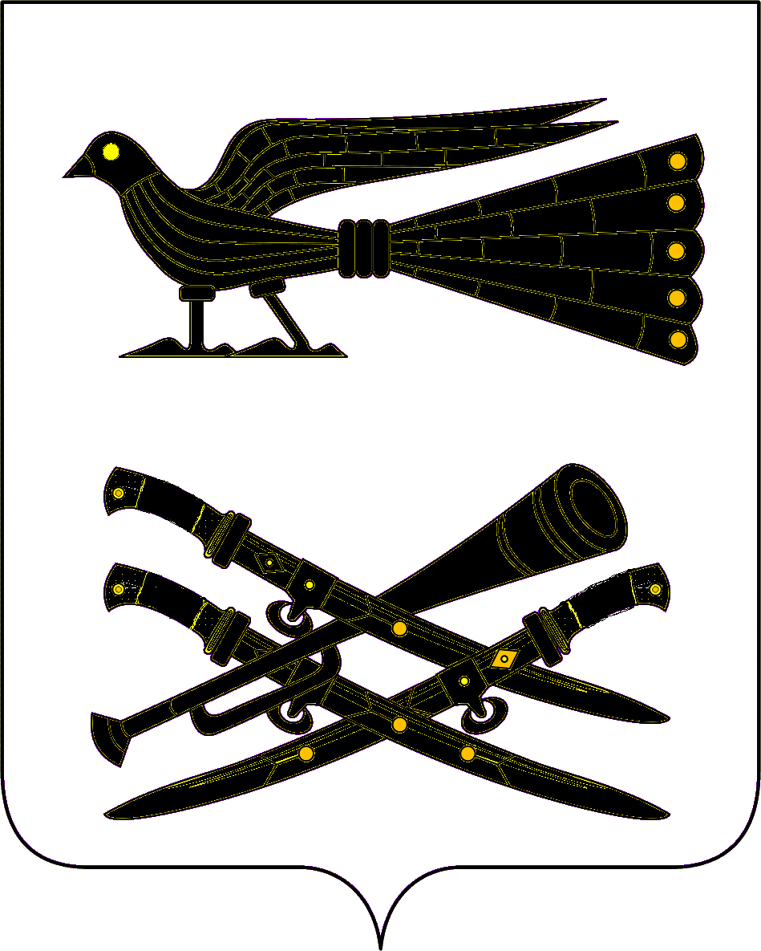

АДМИНИСТРАЦИЯ МУНИЦИПАЛЬНОГО ОБРАЗОВАНИЯ

КОРЕНОВСКИЙ РАЙОН

РАСПОРЯЖЕНИЕ
от 14.04.2025 № 155-р
г. Кореновск

О выплате стипендий главы муниципального образования
Кореновский муниципальный район Краснодарского края
одаренным учащимся спортивных школ

В соответствии с решением Совета муниципального образования Кореновский район от 29.10.2019 № 593 «Об учреждении стипендий главы муниципального образования Кореновский район для одаренных учащихся спортивных школ» и на основании решения экспертного Совета по присуждению стипендий главы муниципального образования Кореновский район для одаренных учащихся спортивных школ, проявивших выдающиеся способности в учебной и спортивной деятельности:
1. Утвердить список стипендиатов муниципального автономного учреждения дополнительного образования спортивная школа «Аллигатор» муниципального образованияКореновский район (далее – МАУ ДО СШ «Аллигатор» МО Кореновский район), муниципального автономного некоммерческого учреждения дополнительного образования спортивная школа муниципального образования Кореновский район (далее – МАНУ ДО СШ МО Кореновский район) (прилагается)на 2 квартал2025 года.
2. В рамках муниципальной программы«Развитие физической культуры и спорта в муниципальном образовании Кореновский район на 2024-2028 годы», утвержденной постановлением администрации муниципального образования Кореновский район от 30.11.2023№ 1907, с 01 апреля по 30 июня 2025года, согласно лимитам бюджетных обязательств отделу по физической культуре и спорту администрации муниципального образования Кореновский район (Самойлик) обеспечить выплату стипендий главы муниципального образования Кореновский район каждому стипендиату МАУ ДО СШ «Аллигатор» МО Кореновский район, МАНУ ДО СШ МО Кореновский район.
3. Управлению службы протокола и информационной политики администрации муниципального образования Кореновский район обеспечить размещение настоящего распоряжения на официальном сайте администрации муниципального образования Кореновский муниципальный район Краснодарского края в информационно-телекоммуникационной сети «Интернет».
4. Контроль за выполнением настоящего распоряжения возложить на заместителя главы муниципального образования Кореновский муниципальный район Краснодарского края И.А. Максименко
5. Распоряжение вступает в силу со дня его подписания.

Исполняющий обязанности главы  муниципального образования  Кореновский муниципальный район Краснодарского края | А.П. Манько

ПРИЛОЖЕНИЕ
к распоряжению администрации
муниципального образования
Кореновский район
от 14.04.2025 № 155-р

Список стипендиатов
МАУ ДО СШ «Аллигатор» МО Кореновский район,
МАНУ ДО СШ МО Кореновский район

 | № п/п | Фамилия, имя, отчество |  | Дата рождения | Спортивная организация
 |  | Щербинин Тимофей Алексеевич |  | 12.05.2009 | МАНУ ДО ДЮСШ
 |  | Левченко Алексей Игоревич |  | 06.04.2010 | МАНУ ДО ДЮСШ
 |  | Джафаров Исраил Надирович |  | 07.01.2009 | МАНУ ДО ДЮСШ
 |  | Геращенко Артем Максимович |  | 13.06.2009 | МАНУ ДО ДЮСШ
 |  | Калугин Максим Сергеевич |  | 18.04.2009 | МАНУ ДО ДЮСШ
 |  | Геращенко Денис Максимович |  | 05.10.2010 | МАНУ ДО ДЮСШ
 |  | Ибрагимов Давид Азизович |  | 18.07.2007 | МАНУ ДО ДЮСШ
 |  | Деркунский Егор Николаевич |  | 17.07.2007 | МАНУ ДО ДЮСШ
 |  | Нефедова Мария Сергеевна |  | 14.07.2011 | МАУ ДО СШ «Аллигатор»
 |  | Южакова Анна Дмитриевна |  | 10.03.2010 | МАУ ДО СШ «Аллигатор»
 |  | Пашкова Анна Михайловна |  | 03.08.2011 | МАУ ДО СШ «Аллигатор»
 |  | Сарычева Диана Станиславовна |  | 21.05.2013 | МАУ ДО СШ «Аллигатор»
 |  | Мартыненко Никита Игоревич |  | 21.09.2007 | МАУ ДО СШ «Аллигатор»
 |  | Мусин Савелий Сергеевич |  | 10.02.2009 | МАУ ДО СШ «Аллигатор»
 |  | Довбыш Семен Сергеевич |  | 07.05.2010 | МАУ ДО СШ «Аллигатор»
 |  | Круглов Артемий Геннадьевич |  | 27.06.2007 | МАУ ДО СШ «Аллигатор»
 |  | Ермоленко София Вячеславовна |  | 18.11.2009 | МАУ ДО СШ «Аллигатор»
 |  | Гранко Максим Евгеньевич |  | 08.08.2010 | МАУ ДО СШ «Аллигатор»
 |  | Алексеева Дарья Станиславовна |  | 15.05.2009 | МАУ ДО СШ «Аллигатор»
 |  | Мокин Андрей Георгиевич |  | 13.02.2009 | МАУ ДО СШ «Аллигатор»
 |  | Харчук Мария Григорьевна |  | 11.08.2013 | МАУ ДО СШ «Аллигатор»
 |  | Часина Маргарита Анатольевна |  | 22.03.2009 | МАУ ДО СШ «Аллигатор»
 |  | Дорожкова Мария Сергеевна |  | 15.05.2015 | МАУ ДО СШ «Аллигатор»
 |  | Дылдина Елизавета Сергеевна |  | 04.10.2009 | МАУ ДО СШ «Аллигатор»
 |  | Сарычева Милана Станиславовна |  | 04.08.2014 | МАУ ДО СШ «Аллигатор»
 |  | Дух Арина Михайловна |  | 17.01.2015 | МАУ ДО СШ «Аллигатор»
 |  | Колесникова Дарья Андреевна |  | 31.03.2014 | МАУ ДО СШ «Аллигатор»
 |  | Шумко Александр Александрович |  | 13.06.2014 | МАУ ДО СШ «Аллигатор»
 |  | Назаренко Ярослав Николаевич |  | 21.12.2014 | МАУ ДО СШ «Аллигатор»
 |  | Кулинич Никита Иванович |  | 07.05.2014 | МАУ ДО СШ «Аллигатор»
 |  | Сошников Илья Александрович |  | 26.01.2015 | МАУ ДО СШ «Аллигатор»
 |  | Орловский Богдан Константинович |  | 11.09.2014 | МАУ ДО СШ «Аллигатор»
 |  | Аксёненко Иван Сергеевич |  | 29.07.2014 | МАУ ДО СШ «Аллигатор»
 |  | Медведев Георгий Алексеевич |  | 17.07.2014 | МАУ ДО СШ «Аллигатор»
 |  | Головков Федор Александрович |  | 09.06.2014 | МАУ ДО СШ «Аллигатор»
 |  | Ворсюченко Богдан Евгеньевич |  | 19.02.2014 | МАУ ДО СШ «Аллигатор»
 |  | Балясный Марк Андреевич |  | 18.09.2014 | МАУ ДО СШ «Аллигатор»
 |  | Боздоган Нихат Мехметович |  | 23.08.2014 | МАУ ДО СШ «Аллигатор»
 |  | Иванова Валерия Евгеньевич |  | 25.07.2012 | МАУ ДО СШ «Аллигатор»
 |  | Перфилов Юрий Михайлович |  | 12.04.2014 | МАУ ДО СШ «Аллигатор»
Начальник отдела по физической культуре и спорту администрации муниципального образования Кореновский район |  |  | С.В. Самойлик

